ЛАБОРАТОРНАЯ РАБОТА № 1
Первоначальная настройка Git
Цель работы: провести первоначальную настройку системы контроля версий Git, инициализировать каталог для работы, научиться распознавать состояния файлов (untracked, modified, staged, committed) по выводу команды git status, зафиксировать несколько последовательных изменений отдельными коммитами и изучить получившуюся историю коммитов.
Ход работы:
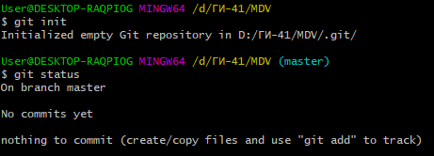
Рисунок 1 - Вывод git status сразу после git init
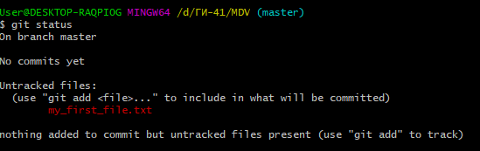
Рисунок 2 - Вывод git status сразу после создания my_first_file.txt (до git add)
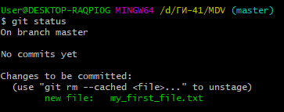
Рисунок 3 - Вывод git status сразу после git add (до commit)
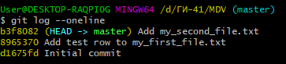
Рисунок 4 - Вывод git log --oneline после выполнения всех коммитов

Контрольные вопросы:
1. Чем отличаются друг от друга рабочий каталог (working directory), индекс (staging area) и репозиторий (.git directory)?
Рабочий каталог (Working Directory): Это текущая папка на вашем компьютере, где вы физически видите и редактируете файлы своего проекта. Здесь находятся реальные файлы, с которыми вы работаете в данный момент.
Индекс (Staging Area): Это промежуточный буфер. Сюда вы помещаете изменения, которые планируете включить в следующий снимок состояния (коммит). Он подготавливает черновик будущего коммита.
Репозиторий (.git directory): Это скрытая папка, где Git хранит всю историю изменений, метаданные, ветки и сами коммиты. Это постоянная база данных вашего проекта.
2. Какие состояния может принимать файл в Git и какими командами осуществляются переходы между ними?
Файл в рабочем каталоге репозитория Git может находиться в одном из четырех состояний:
- Untracked (неотслеживаемый): Git еще не следит за файлом. Переход в состояние staged делается командой git add.
- Modified (измененный): файл изменен, но изменения не сохранены в индекс. Переход в состояние staged также делается командой git add.
- Staged (подготовленный): изменения добавлены в индекс и готовы к фиксации. Переход в состояние committed выполняется командой git commit.
- Committed (зафиксированный): файлы надежно сохранены в истории репозитория. Если изменить такой файл снова, он перейдет в состояние modified.
3. Почему информация об авторе коммита (user.name, user.email) не должна изменяться после того, как коммит опубликован в общем репозитории?
Информация об авторе (user.name, user.email) является неотъемлемой частью самого коммита. Изменение этих данных технически означает создание совершенно нового коммита с новым уникальным идентификатором (хэшем SHA-1).
Если вы измените автора уже опубликованного (отправленного на GitHub/GitLab) коммита и принудительно загрузите его в сеть, вы разрушите историю проекта для других участников. У ваших коллег возникнут конфликты при попытке обновиться, так как общая история версий разделится, что приведет к путанице и риску потери чужой работы.
4. В чем разница между настройками Git на уровне local и --global? Почему в данной работе используется local-уровень?
Настройки --global применяются ко всем репозиториям текущего пользователя на компьютере, а уровень local действует только для одного конкретного репозитория.
- Уровень --global: сохраняет параметры в домашнем каталоге пользователя.
- Уровень local: сохраняет параметры прямо в папке текущего проекта (.git/config).
- Почему используется local: это нужно, чтобы данные автора (имя и почта) жестко привязались к этому конкретному учебному репозиторию, а не зависели от общих настроек всей операционной системы Windows.

